Tents up s.r.o.
Švandy dudáka 1288
Strakonice 386 01
ič: 10924728 / dič: CZ10924728

V Českém Těšíně dne: 26.1.2024

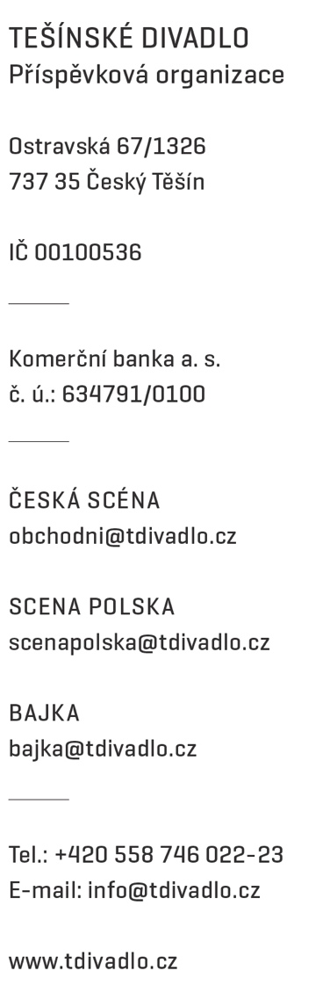

Objednávka 44/2024

Objednáváme u vás:
Bavlněné šapito oválné 10x15m
Detailní informace viz nabídka v příloze

Předpokládaná cena: 306 520,0 Kč bez DPH
370 889,2 Kč vč. DPH
Termín dodání: 10-16týdnů

Způsob úhrady: bankovním převodem
Zapsal:

Nejsme plátci DPH

příkazce operace správce rozpočtu

